További háttéranyag:

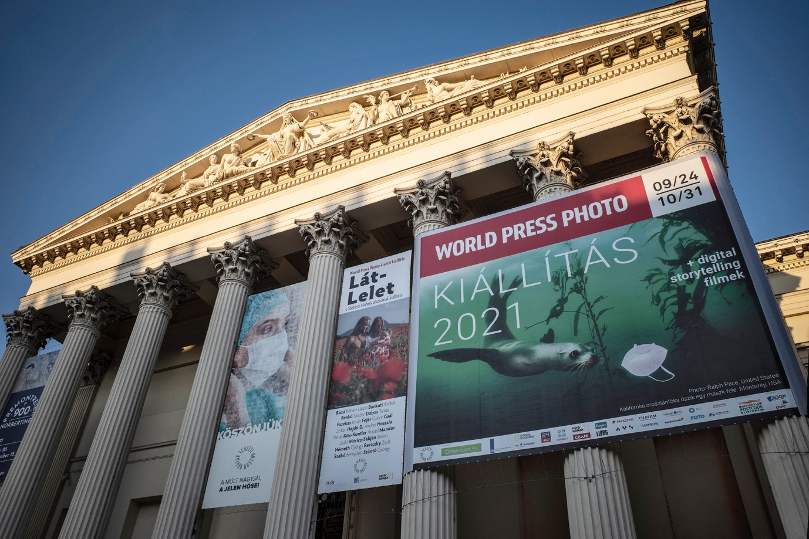

World Press Photo Foundation

A World Press Photo Foundation független, non-profit szervezet, amelynek székhelye a hollandiai Amszterdamban van. A pályázat története 1955-ben kezdődött, amikor egy holland fotós csapat megszervezte az első nemzetközi „World Press Photo" versenyt, amely idővel a világ legrangosabb fotópályázatává vált. Kiállításai emberek milliói számára mutatnak meg fontos történeteket szerte
a világon.

Valós eseményekről, lényeges problémákról és valódi emberekről szóló igaz történetek ezek, amelyek jelentést hordoznak és hatást gyakorolnak az egyénekre, csoportokra és társadalmakra.
A World Press Photo támogatja a vizuális újságírást és a történetmesélés feltételeit, beleértve a véleménynyilvánítás szabadságát, a kutatás szabadságát és a sajtószabadságot. A kiállításon és online csatornáinkon látható színvonalas tudósítások fontos dolgokat mondanak el a világról.

Versenyek

Fotópályázata és digitális történetmesélési versenye a vizuális újságírás és a digitális történetmesélés legjobbjait ismeri el. A világ kiemelkedő fotós szakembereiből álló zsűri választja ki a nyertes képeket. A zsűri összetétele minden évben változik, tagjai függetlenek a World Press Photo Alapítványtól, és a zsűrin kívül senkinek nincs beleszólása a díjnyertes képek kiválasztásába.

Programok

„Develop" (Fejleszt) nevű programjaival - beleértve a „6x6 Global Talent Program" (6x6 Tehetség a Világból Program), az „African Photojournalism Database" az (Afrikai Sajtófotózás Adatbázis),
a „Joop Swart Masterclass" (Joop Swart Mesterkurzus), a „Solutions Visual Journalism" (Vizuális Újságírás Kezdeményezés) és a „West Africa Visual Journalism Fellowship" (Nyugat-afrikai Vizuális Újságírói Ösztöndíj) - megtalálja, támogatja, oktatja és bemutatja az új tehetségeket

Kiállítások és rendezvények

A WPP évente megrendezett kiállítását 50 ország több mint 120 városában több millióan látják. Amszterdami bázisáról vizuális műveltséget oktat, segíti a sajtófotózás fontos ügyeinek megvitatását és kutatását.

A kiállításon a 64. alkalommal megrendezett World Press Photo verseny díjazott munkái láthatók.
A verseny a hivatásos sajtófotósok legjobb tavaly készült képeit díjazza.

Idén 130 ország 4 315 fotósa 74 470 fotóval nevezett. A műveket a pontos, tisztességes és emlékezetes mondandó alapján bírálják el. Minden pályázó elfogadja a WPP etikai kódexét, és minden nyertes kép szigorú ellenőrzési folyamaton megy keresztül. Ez biztosítja, hogy a képen valóban az látható, aminek a fotós szemtanúja volt.

A WPP hisz a színvonalas vizuális történetek erejében és a látvány befogadásának fontosságában.

A „See the Story" (Nézd meg a történetet) ingyenesen letölthető kiadvány, amely segít a kiállítás látogatóinak eligazodni vizuális világunkban. Részletesen leírja, hogyan választották ki a történeteket, hogyan készültek a felvételek, és milyen lényeges kérdéseket érintenek.

www.worldpressphoto.org

Támogatók:
